Życie pod wodą

Wprowadzenie do Celu 14 - Życie pod wodą

Użyj tego przewodnika, aby przedstawić swoim uczniom Globalny Cel 14, Życie pod wodą.
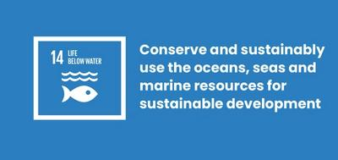
Co jest Globalnym Celem 14: Życie pod wodą?
Cel 14: Życie pod wodą jest jednym z 17 Celów Zrównoważonego Rozwoju ustanowionych przez Organizację Narodów Zjednoczonych w 2015 r. Więcej informacji o tych Celach znajdziesz w naszym przewodniku wprowadzającym. Zdrowe oceany i morza są niezbędne dla naszego istnienia. Pokrywają one 70% naszej planety i zdajemy się na nie, gdy chodzi o żywność, energię i wodę. Mimo to wyrządziliśmy ogromne szkody tym cennym zasobom.
Cel 14 obejmuje następujące cele:
- Zmniejszenie zanieczyszczenia morza
- Kontrola za pomocą przepisów prawa nielegalnych połowów, przełowienia i innych niszczycielskich praktyk połowowych
- Ograniczenie do minimum zakwaszania oceanów i jego wpływów
- Ochrona co najmniej 10% obszarów przybrzeżnych i morskich

Aktywności
Poniżej znajdziesz kilka pomysłów, które pomogą Twoim uczniom wcielić w życie Cel 14. Moga być wykorzystane jako samodzielne działania lub w ciągu składając się na pełną lekcję.

Działanie 1: Myślenie o naszych oceanach

W ramach tego działania uczniowie będą się zastanowiać nad tym, co wiedzą o oceanach i zagrożeniach, które je dotykają.

Czas trwania - 10 minut
Obejrzyj poniższy film ze swoimi uczniami.
https://www.youtube.com/watch?v=epQHFPvqWHY
Po obejrzeniu, dyskutujcie:
- Co sądzicie o oceanach?
- Czy dowiedzieliście się czegoś nowego o problemach, z którymi się borykają?
- Czy którykolwiek z nich dotyczy Waszego życia?
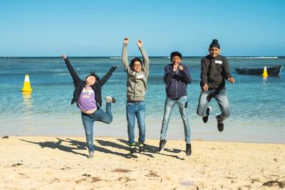

Działanie 2: Nasz wpływ na oceany

W tym działaniu uczniowie stworzą mapę myśli, aby zbadać problemy, przed którymi stoją nasze oceany.
Czas trwania - 15 minut
- W małych grupach poproś uczniów, aby wymienili jak najwięcej problemów, o których mogą pomyśleć, stojących przed naszymi oceanami.
- Odpowiedzi mogą odnosić się do: zanieczyszczeń, np. ściekami, chemikaliami i tworzywami sztucznymi; cieplejszej wody; wzrostu kwasowości powodowanej emisją dwutlenku węgla; przełowień; szkód wyrządzanych życiu w morzu; bielenia się koralowców; załamywania się ekosystemu.
- Teraz moment, by utworzyć mapę myśli - diagram stosowany do wizualnej organizacji informacji.
  - Zapiszcie wszystkie problemy na karteczkach samoprzylepnych i pogrupujcie powiązane ze sobą problemy, na tablicy lub na dużym arkuszu papieru.
  - Zapiszcie również na karteczkach samoprzylepnych efekty tych problemów odnoszące się do swojej społeczności i do całego świata i dodajcie je do mapy myśli. Pomyślcie również o przyczynach.
  - Teraz wprowadź Globalny Cel 14: Życie pod wodą przy użyciu powyższej definicji. Twoja mapa myśli powinna odzwierciedlać problemy związane z tym Celem. Czy coś pominęłaś?
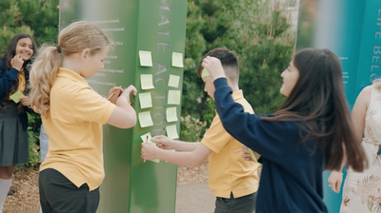

Działanie 3: Dlaczego oceany mają znaczenie

W tej pisemnej aktywności uczniowie zostaną zachęcani, by zastanowić się, jak ludzie cierpią, gdy niszczymy życie pod wodą.
Czas trwania - 25 min

Wprowadzenie
Uczniowie będą pisać esej z perspektywy kogoś, kto doświadcza problemu związanego z morzem lub oceanem. Mogą wybierać problemy z listy w Działaniu 2 - a następnie zastanowić się, kto byłby najbardziej dotknięty tym problemem?
Oto kilka przykładów:
- Rybak łowiący na małą skalę w Senegalu. Jego społeczność od lat opiera się na zrównoważonych połowach żywności i dochodach, ale łowią coraz mniej ryb z powodu połowów na skalę przemysłową na tym samym obszarze.
- Dziecko, które mieszka w pobliżu plaży Kamilo, położonej na południowo-wschodnim cyplu Wielkiej Wyspy Hawaii, jednego z najbardziej zanieczyszczonych plastykiem miejsc na Ziemi
- Biolog morski z Australii, która bada rafy koralowe i organizuje wyprawy nurkowe dla turystów na Wielką Rafę Koralową. W ciągu ostatnich 20 lat widziała, jak cały obszar stał się zagrożony.
- Surfer w Cornwall, Wielka Brytania. Czasami surfowanie jest niebezpieczne, ponieważ ścieki są wylewane z lądu bezpośrednio do morza.
Przed rozpoczęciem, pobierz Siatkę Globalnych Celów, aby zidentyfikować wszystkie te Cele, które dotyka ten problemem. Na przykład, mogą polegać na oceanach w zakresie żywności — Cel 2: Koniec z głodem — lub w zakresie dochodów — Cel 8: Wzrost gospodarczy i godna praca Pomoże to uczniom zastanowić się nad szerszymi skutkami problemu.

Pisanie eseju
Teraz poproś uczniów o spędzenie 10 - 15 minut na pisanie eseju.
- Z jakim problemem się borykają i jaka jest przyczyna?
- Jaki to ma wpływ na nich i na ich społeczność?
- Jaka była sytuacja w przeszłości i jak wygląda obecnie?
- Jak się z tym czują?
- Co oni mogą zobaczyć, powąchać, usłyszeć, dotknąć i zasmakować?
- Jakie są ich obawy o przyszłość? A co z ich nadzieją?
- Czy podejmują jakieś działania dla powstrzymania problemu? Czego potrzebują?

Refleksja
Gdy uczniowie skończyli, poproś ich o udostępnienie tego, co napisali i ich refleksji jako grupy.

